EventPlanner

Aplicație web pentru gestionarea bugetului în organizarea de evenimente

Definirea cerințelor

| **Nume proiect** | EventPlanner |
| --- | --- |
| **Nume document** | Definirea cerințelor / User Requirements Document |
| **Autori** | Apetroaei Cezar-Ștefan Barila Sabina Nadejda Goriuc Antonia Marcu Alexia |
| **Verificat de** | Alexandrescu Adrian Rusu Iuliana-Elena |
| **Status** | Finalizat |

***Versiuni***

| Dată | Versiune | Modificări |
| --- | --- | --- |
| 10.10.2024 | 0.1 | Crearea documentului inițial; definirea cerințelor utilizatorului pentru aplicație. Include scopul, descrierea proiectului, definiții și abrevieri, descrierea generală a contextului proiectului, capabilități generale, caracteristicile utilizatorului, cazuri de utilizare, și cerințe specifice. |
| 12.10.2024 | 0.2 | Adăugarea introducerii și clarificarea descrierii proiectului, plus extinderea definițiilor și abrevierilor. |
| 14.10.2024 | 0.3 | Extinderea cazurilor de utilizare, adăugând gestionarea invitațiilor și crearea de rapoarte detaliate. |
| 16.10.2024 | 0.4 | Stabilirea rolurilor utilizatorilor și adăugarea diagramei de use case și de activități. |
| 17.10.2024 | 1 | Definirea stărilor unui utilizator în anumite etape ale lui pe platforma si adaugarea concluziei. |

# Introducere

## Scopul documentului

Acest URD are ca scop definirea cerințelor de utilizator pentru dezvoltarea unei aplicații web și/sau mobile de organizare evenimente, care va permite utilizatorilor să planifice și să gestioneze evenimente cu ajutorul unor furnizori de servicii în domenii precum mâncare, locație, aranjamente, servicii foto-video, etc. Documentul descrie cerințele funcționale, nonfuncționale și restricțiile aplicabile.

## Scurtă descriere a proiectului

**EventPlanner** este o platformă software complexă, concepută pentru a facilita organizarea și gestionarea eficientă a evenimentelor, incluzând atât o aplicație desktop, cât și o interfață web. Aplicația desktop este optimizată pentru a funcționa pe laptopuri care utilizează sistemul de operare Windows.

Întregul sistem, format din aplicația desktop și interfața web, este proiectat și dezvoltat de echipa **Eventures**, având ca obiectiv principal simplificarea procesului de planificare a evenimentelor. EventPlanner facilitează utilizatorilor organizarea evenimentelor prin furnizarea celor mai bune opțiuni adaptate bugetului disponibil, asigurând o experiență optimizată și personalizată.

Platforma oferă o gamă variată de servicii, inclusiv gestionarea invitaților, organizarea agendei, urmărirea bugetului și coordonarea logistică, toate într-o manieră intuitivă și accesibilă. Utilizatorii pot beneficia de instrumente de analiză și raportare pentru a evalua eficiența evenimentelor planificate și a optimiza resursele alocate.

## Definiții și abrevieri

## Eveniment – o ocazie specială sau activitate planificată (ex: nuntă, botez, congres).

## Furnizor – entitate sau persoană fizică ce oferă servicii necesare organizării unui eveniment (ex: catering, foto-video, locație).

* Wishlist – listă de servicii sau furnizori preferați salvată de utilizatori pentru acces rapid în viitor.
* Recenzie – evaluare scrisă lăsată de utilizatori pentru a oferi feedback despre calitatea serviciilor furnizate.

## URD – document ce definește cerințele utilizatorului / User Requirements Document

# Descriere generală

## Contextul proiectului

Aplicația **EventPlanner** răspunde nevoii utilizatorilor de a simplifica procesul de organizare a evenimentelor, oferind un mediu centralizat în care pot explora diverse opțiuni de servicii, pot compara prețurile și pot citi recenzii de la alți utilizatori. Aceasta va contribui la reducerea stresului asociat planificării și va asigura o experiență de organizare eficientă și plăcută.

## Capabilități generale

* Căutare și filtrare furnizori de servicii în funcție de domeniu, preț și recenzii.
* Gestionarea bugetului în cadrul planificării evenimentelor și monitorizarea cheltuielilor necesare desfășurării acestuia
* Crearea de wishlist-uri pentru salvarea preferințelor.
* Posibilitatea de a lăsa recenzii și evaluări pentru furnizori.
* Crearea de rapoarte detaliate despre cheltuielile aferente unui eveniment planificat

## Caracteristicile utilizatorului

Profilul utilizatorului aplicației este reprezentat de persoane care doresc să organizeze evenimente, variind de la utilizatori ocazionali, care planifică evenimente personale, la utilizatori experimentați care organizează evenimente complexe, precum conferințe sau nunți. Utilizatorii trebuie să aibă un nivel de bază în utilizarea site-urilor web pentru a naviga eficient prin aplicație.

# Cazuri de utilizare

## Actori

* Utilizator neautentificat: accesează aplicația fără a-și crea un cont sau a se conecta. Are acces limitat la funcționalitățile disponibile.
* Utilizator autentificat: accesează aplicația după ce s-au înregistrat cu un cont valid. Beneficiază de acces complet la toate funcționalitățile aplicației.
* Administrator: dispune de privilegii de management pentru a gestiona platforma și relațiile cu furnizorii.

## Diagrame UML de use case

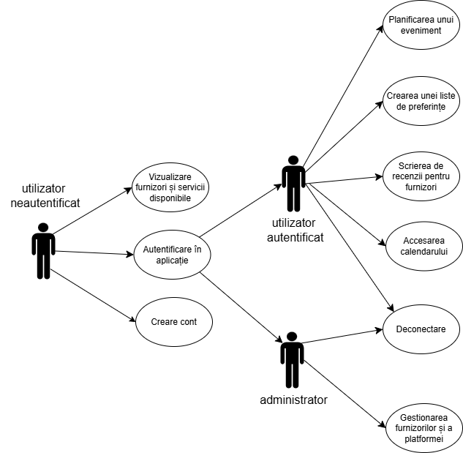

Această diagramă ilustrează interacțiunile dintre utilizatori și EventPlanner, evidențiind principalele funcționalități disponibile. Utilizatorii, atât autentificați, cât și neautentificați, pot explora platforma pentru a vizualiza serviciile disponibile. Numai după crearea unui cont în cadrul aplicației se poate beneficia de funcționalități avansate, cum ar fi gestionarea bugetului, crearea și editarea evenimentelor, salvarea de preferințe în wishlist-uri și lăsarea de recenzii pentru furnizori.

## 3.3 Diagrama de activități

## 

## 

Diagrama de activități atașată prezintă fluxul de interacțiuni al utilizatorilor în aplicația web **EventPlanner**, o platformă destinată gestionării bugetului și a serviciilor pentru organizarea evenimentelor. Aceasta descrie principalele acțiuni pe care un utilizator le poate efectua pe platformă în funcție de tipul său de acces (autentificat sau neautentificat) și de rolul său (client sau administrator).

# Cerințe specifice

| Nr. | Ca ... (rol) | Vreau să ... (caracteristică) | Pentru a ... (motivație) | Prioritate/Necesitate |
| --- | --- | --- | --- | --- |
| 1. | Utilizator neautentificat / autentificat | Caut servicii necesare în funcție de evenimentul meu | Se asigura că există servicii ce îndeplinesc cerințele necesare. | Maximă |
| 2. | Utilizator neautentificat / autentificat | Vizualizez informații despre furnizori | Alege furnizori potriviți pentru eveniment | Maximă |
| 3. | Utilizator neautentificat / autentificat | Văd lista de servicii disponibile | Compara și a alege furnizorii pentru eveniment | Maximă |
| 4. | Utilizator neautentificat | Mă pot autentifica | Beneficia de funcționalități suplimentare: planificare eveniment, salvare preferințe, calendar și posibilitatea de a da feedback furnizorilor | Maximă |
| 5. | Utilizator autentificat | Mă pot deconecta | Opri accesul la funcționalitățile suplimentare | Maximă |
| 6. | Utilizator autentificat | Planific un eveniment | Facilita gestionarea costurilor și a furnizorilor | Maximă |
| 7. | Utilizator autentificat | Pot actualiza informațiile despre profilul meu | Prezenta corect informațiile personale | Minimă |
| 8. | Utilizator autentificat | Salvez lista de preferințe și să o pot accesa | Avea acces la preferințele personale pentru a facilita organizarea evenimentelor | Medie |
| 9. | Utilizator autentificat | Vizualizez calendarul | Avea acces la evenimentele planificate | Minimă |
| 10. | Utilizator autentificat | Scriu recenzii furnizorilor | Ajuta alți utilizatori să facă alegeri informate | Medie |
| 11. | Administrator | Gestionez furnizorii și serviciile disponibile | Asigur că aplicația rămâne actualizată cu furnizori de calitate | Maximă |

# Concluzii

În cadrul acestui proiect, ne propunem să dezvoltăm o platformă de gestionare a evenimentelor care să includă funcționalități de bază. Platforma va oferi utilizatorilor o experiență integrată, facilitând navigarea, gestionarea bugetelor, compararea furnizorilor și lăsarea de recenzii.